КРАСНОДАРСКИЙ КРАЙ  
МУП УКС

НОВОКУБАНСКОГО РАЙОНА

ОБОСНОВАНИЕ

необходимости получения разрешения на отклонение от предельных параметров при завершении строительства объекта незавершенного индивидуального жилищного строительства на земельном участке по адресу: г. Новокубанек, ул. Курская, 16

2239-221-0

КРАСНОДАРСКИМ КРАЙ  
МУПУКС

НОВОКУБАНСКОГО РАЙОНА

Заказчик: гр. Чолохян В.С.

ОБОСНОВАНИЕ

необходимости получения разрешения на отклонение от предельных параметров при завершении строительства объекта незавершенного индивидуального жилищного строительства на земельном участке по адресу: г. Новокубанек, ул. Курская, 16

2239-221-0

Директор

ГИП

Инженер



Федораев В.С. Кедя О.П. Кравченко Р.Ю.

НОРМОКОНТРОЛЬ I / СОГЛАСОВАНО

ч

i

КРАСНОДАРСКИЙ КРАЙ  
МУПУКС

НОВОКУБАНСКОГО РАЙОНА  
Член СРО союз «РОПК» СРО-П-034-12102009  
Местонахождение: 352240, г. Новокубанск, ул. Лермонтова, 63

Тел. 8(86195)31050

от 16.02.2021 г. №2239.

ОБОСНОВАНИЕ

необходимости получения разрешения на отклонение от предельных параметров при завершении строительства объекта незавершенного индивидуального жилищного строительства на

земельном участке по адресу: г. Новокубанск, ул. Курская, 16

Пояснительная записка

Земельный участок площадью 997 кв.м, с кадастровым номером 23:21:0401012:116, расположен по адресу: г. Новокубанск, ул. Курская, 16, принадлежит на праве собственности гр. Чолохян Веронике Сергеевне, о чем сделана запись в Едином государственном реестре. На данном земельном участке расположен объект капитального незавершенного строительства - индивидуальный жилой дом, который в настоящее время готовится к

|  |  |  |  |  |  |
| --- | --- | --- | --- | --- | --- |
|  |  |  |  |  |  |
|  |  |  |  |  |  |
| Итм | Кат. | Лист | № док | **. [jr/** | Дата |
| Разработал | | Кравченко | |  | 32.21 |
|  | |  | | **У)** |  |
| Н. контр. | | Кедя | | **pW** | 32.21 |
| **гип** | | К едя | | Щ7 | 32.21 |
|  | |  | |  |  |

2239-221-0

I

*

Общая пояснительная записка

|  |  |  |
| --- | --- | --- |
| Стадия | Лист | Листов |
| п | 1 | 8 |
| МУЛ УК с  Новокубанского района | | |

НОРМОКОНТРОЛЬ I / СОГЛАСОВАНО

*■

с

S*

имеет степень готовности 11%, площадь 110 кв.м и кадастровый номер 23:21:0401012:1219.

Согласно правил землепользования и застройки Новокубанского городского поселения Новокубанского района (далее ПЗЗ), утвержденными решением Совета Новокубанского городского поселения Новокубанского района от 01.08.2014 г. № 585 «Об утверждении Правил землепользования и застройки территории Новокубанского городского поселения Новокубанского района Краснодарского края», в редакции от 24.01.2020 г. № 75 «О внесении изменений в решение Совета Новокубанского городского поселения Новокубанского района от 01.08.2014 г. № 585 «Об утверждении Правил землепользования и застройки территории Новокубанского городского поселения Новокубанского района Краснодарского края», установлен градостроительный регламент, в соответствии с которым данный земельный участок расположен в территориальной зоне Ж-1А - зона застройки индивидуальными жилыми домами. Зона застройки индивидуальными жилыми домами Ж-1 А выделена для обеспечения правовых, социальных, культурных, бытовых условий формирования жилых районов с минимально разрешенным набором услуг местного значения, где установлены следующие предельные (минимальные и (или) максимальные) размеры земельных участков и предельные параметры разрешенного строительства или реконструкции объектов капитального строительства:

1. минимальная/максимальная площадь земельных участков - 300-2500

кв.м;

1. минимальная ширина вдоль фронта улицы -12 м;
2. минимальный отступ зданий, сооружений, строений и сооружений вспомогательного использования от передней границы - территории общего пользования - 5,0 м (за исключением навесов, беседок, мангалов, вольеров - 1,0

|  |  |  |  |  |  |  |
| --- | --- | --- | --- | --- | --- | --- |
|  |  |  |  |  | l) U |  |
|  |  |  |  | к | \АА |  |
| Изы | Кая. | Лист | №док | rio.ii. | | Дата |

Лист

НОРМОКОНТРОЛЬ I / СОГЛАСОВАНО

*чс*

-

I

5

a



м) в новых микрорайонах; по линии существующей застройки в застроенной территории;

1. минимальный отступ зданий, сооружений, строений и сооружений вспомогательного использования от боковой границы - границы смежных земельных участков - 3,0 м (за исключением навесов, беседок, мангалов, вольеров - 1,0 м); при блокировке - 0,0 м;
2. минимальный отступ зданий, сооружений, строений и сооружений вспомогательного использования от задней границы - границы смежных земельных участков - 3,0 м (за исключением навесов, беседок, мангалов, вольеров - 1,0 м); при блокировке - 0,0 м;
3. максимальное количество надземных этажей зданий (за исключением строений и сооружений вспомогательного использования) - 3; для строений и сооружений вспомогательного использования - 2;
4. максимальная высота зданий от уровня земли до уровня верха перекрытия последнего этажа (за исключением строений и сооружений вспомогательного использования) - 20 м;
5. максимальный процент застройки - 60%.

При строительстве данного объекта произошло отклонение от предельных параметров разрешенного строительства.

Расчетные технико-экономические показатели индивидуального жилого дома с выполненными отклонениями составили:

* площадь застройки - 198,0 кв.м;
* общая площадь -169,2 кв.м;
* жилая площадь **-** 98,5 кв.м;
* площадь здания (площадь, определенная в соответствии с требованиями, утвержденными приказом Минэкономразвития № 90 от 01.03.2016 г.)-177,9 кв.м;
* строительный объем - 654,0 куб.м;

|  |  |  |  |  |  |  |  |  |  |  |
| --- | --- | --- | --- | --- | --- | --- | --- | --- | --- | --- |
|  |  |  |  |  |  | |  |  |  | Лмот |
|  |  |  |  |  | И |  | / |  | 2239-221-0 | 3 |
| Изм | Кол. | Лист | №док | Пол | | п. | | Дата |

НОРМОКОНТРОЛЬ I / СОГЛАСОВАНО

-

:=

Е

*

* максимальная высота - 6,00 м;
* количество этажей - 1, в том числе подземных - 0;
* этажность -1;
* процент готовности - 11%;
* кадастровый номер объекта незавершенного строительства - 23:21:0401012:1219;
* функциональное назначение - индивидуальный жилой дом.

Планируемый к завершению строительства с последующим вводом в эксплуатацию объект недвижимости, на земельном участке по ул. Курская, 16, 44 в г. Новокубанске имеет размеры 11,0x18,0 м и расположен на расстоянии 1,0 м от межевой границы с соседним земельным участком по ул. Ставропольская, 38 (по нормативу 3,0 м), а также на расстоянии 1,0 м от фасадной межевой границы по ул. Курская (по нормативу 5,0 м) и на расстоянии 3,0 м от фасадной межевой границы по ул. Ставропольская (по нормативу 5,0 м). Согласно ст. 36 п. 9 Градостроительного кодекса Российской Федерации, строительство или реконструкция объектов капитального строительства, предельные параметры которых не соответствуют градостроительному регламенту, осуществляется только путем приведения таких объектов в соответствие с градостроительным регламентом или путем уменьшения их несоответствия предельным параметрам разрешенного строительства. Ввиду невозможности сохранения целостности здания при соблюдении предельных параметров разрешенного строительства, приведение в соответствие с градостроительным регламентом в части минимального отступа зданий от границ смежных участков невыполнимо. Завершение строительства будет производиться путем уменьшения несоответствий градостроительному регламенту, с сохранением существующего архитектурно-планировочного решения.

|  |  |  |  |  |  |  |  |
| --- | --- | --- | --- | --- | --- | --- | --- |
|  |  |  |  |  | Л |  |  |
|  |  |  |  | , | \Л/ |  |  |
| Им | Кол. | Лист | №док | Г | ОДП. | | Дата |

Лиот

НОРМОКОНТРОЛЬ I ( СОГЛАСОВАНО

1

■i

При этом, геометрические параметры объекта незавершенного строительства изменяться не будут, а существующие параметры и состав планируемых помещений будут соответствовать требованиям СП 55.13330.2016 «Дома жилые одноквартирные», с учетом нормируемых условий для проживания и микроклимата жилых помещений.

Обоснование

Идентификация здания согласно со ст. 4 Федерального закона от 30.12.2009 г. № 384-ФЗ «Технический регламент о безопасности зданий и сооружений»:

1. назначение - индивидуальный жилой дом;
2. принадлежность к объектам транспортной инфраструктуры и к другим объектам, функционально-технологические особенности которых влияют на безопасность - не принадлежит;
3. возможность опасных природных процессов и явлений, а также технологических воздействий на территории, на которой будут осуществляться строительство, реконструкция (переустройство) и эксплуатация здания или сооружения - расчетная сейсмичность площадки - 7 баллов;
4. принадлежность к опасным производственным объектам - не принадлежит;
5. пожарная и взрывопожарная опасность - класс функциональной пожарной опасности - Ф 1.4;
6. наличие помещений с постоянным пребыванием людей - для постоянного проживания;
7. уровень ответственности - нормальный.

Согласно пункту 7.9 СП 55.13330.2016 «Дома жилые

одноквартирные», степень огнестойкости и класс конструктивной пожарной опасности не нормируются для одноэтажных и двухэтажных домов. Подъезд пожарных автомобилей к объекту незавершенного

|  |  |  |  |  |  |
| --- | --- | --- | --- | --- | --- |
|  |  |  |  | J I |  |
|  |  |  |  |  |  |
|  | Кол. | Лист | №док | Ilojn. | Дата |

Лист

НОРМОКОНТРОЛЬ I ( СОГЛАСОВАНО

3

2:

!§

*

§

строительства предусмотрен с ул. Курской. Рассматриваемое здание не ограничивает доступ пожарных автомобилей к существующим объектам капитального строительства.

В соответствии с графическим приложением к настоящему обоснованию (схема планировочной организации земельного участка), существующее расположение объекта незавершенного строительства позволяет обеспечить объемно-планировочные решения в соответствии с требованиями к инсоляции согласно СанПиН 2.2.1/2.1.1.1076-01 «Гигиенические требования к инсоляции и солнцезащите помещений жилых и общественных зданий и территорий».

Участок расположен вне зон, на которые распространяются градостроительные, санитарно-защитные, охранные или иные ограничения.

Согласно СанПиН 2.2.1/2.1.1.1200-03 «Санитарно-защитные зоны и санитарная классификация предприятий, сооружений и иных объектов», санитарно-защитные зоны для объекта незавершенного строительства на рассматриваемом земельном участке, не предусматриваются, так как планируемый индивидуальный жилой дом не является источником воздействия на среду обитания и здоровье человека.

С учетом того, что данный объект недвижимости уже возведен (готовность 11% и зарегистрирован в ЕГРН как собственность с государственной регистрацией права - № 23-23-09/019/2005-237 и кадастровым номером № 23:21:0401012:1219 от 24.09.2013 г) и является объектом капитального строительства, где его перенос будет составлять несоизмеримый ущерб при дальнейшей эксплуатации (конструкция фундамента выполнена из монолитного железобетона и имеет прочную связь с землей), а также соблюдением требований технических регламентов, СП, СанПиН, без ограничений использования земельного участка, то возможно сохранить его расположение от межевой границы с соседним земельным участком по ул. Ставропольская, 38 на расстоянии

|  |  |  |  |  |  |  |
| --- | --- | --- | --- | --- | --- | --- |
|  |  |  |  |  | / I | 1— |
|  |  |  |  | . |  |  |
| Изм | Кол. | Лист | №док | По^п. | | Дата |

Лыот

НОРМОКОНТРОЛЬ СОГЛАСОВАНО

%

1

а

I

32

с



1,0 м, а также на расстоянии 1,0 м от фасадной межевой границы по ул. Курская и на расстоянии 3,0 м от фасадной межевой границы по ул. Ставропольская.

Необходимое отклонение от предельных параметров разрешенного строительства должно осуществляться при согласии всех заинтересованных лиц, через проведение процедуры публичных слушаний в органах местного самоуправления.

Приложения:

1. Выписка из СРО.
2. Топографическая съемка земельного участка.
3. Выписка из ЕГРН.
4. Схема размещения объекта на земельном участке Ml :500.

|  |  |  |  |  |  |  |  |
| --- | --- | --- | --- | --- | --- | --- | --- |
|  |  |  |  | J / |  |  | Лмот |
|  |  |  |  | Щг |  | 2239-221-0 | 7 |
| Изм | Кол. | Лист | №док | Подл. | Дата |

НОРМОКОНТРОЛЬ I / СОГЛАСОВАНО



<30

-

«3

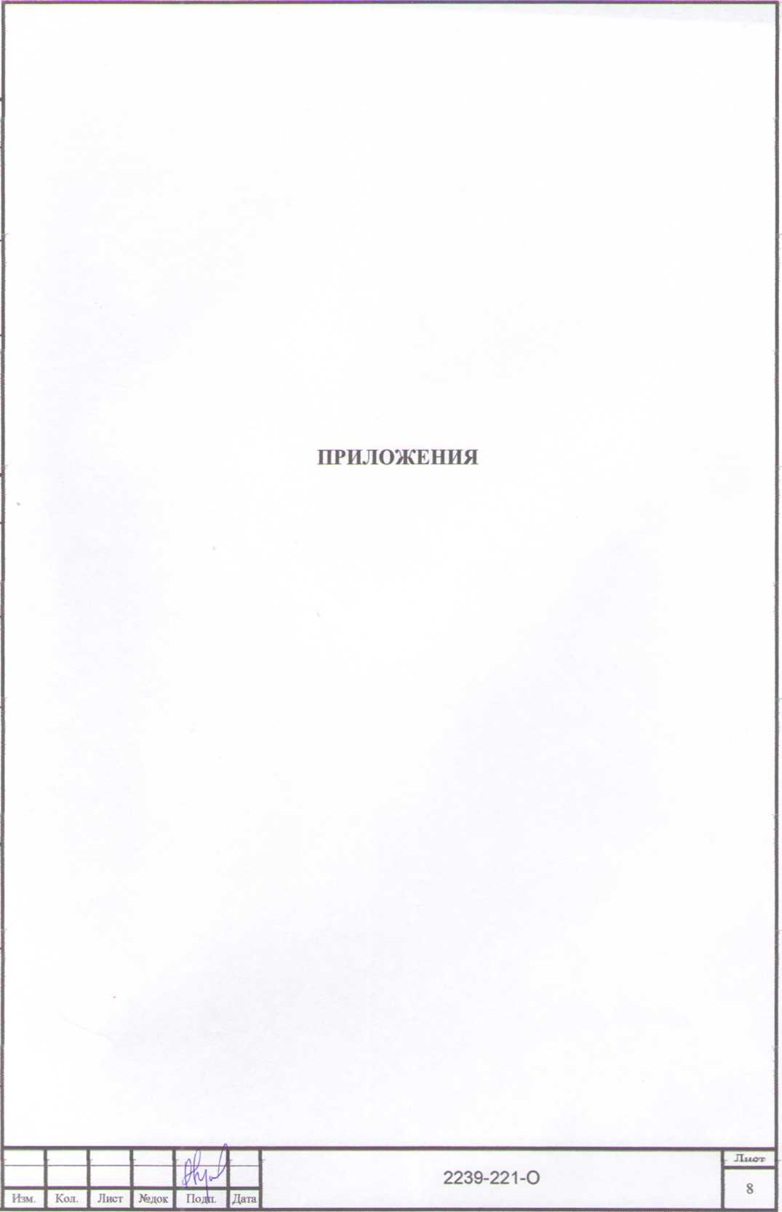

Форма выписки утверждена приказом Ростехнадзора от 04.03.2019 Ns 86

ВЫПИСКА

ИЗ РЕЕСТРА ЧЛЕНОВ САМОРЕГУЛИРУЕМОЙ ОРГАНИЗАЦИИ

27.11.2020 <112

(дета) (номер)

Союз «Региональное объединение проектировщиков Кубани» саморегулируемая организация

(Союз "РОПК" СРО)

(полное и сокращенное наименование саморегулируемой организации)

Саморегулируемая организация, основанная на членстве лиц, осуществляющих подготовку

проектной документации

(вид саморегулируемой организации)

Россия. 350000. г. Краснодар, ул. Красноармейская, д. 68. оф. 201. <http://www.sropk.ru/>,

[info@sropk.ru](mailto:info@sropk.ru)

(адрес мест ншь'мкдои» самороулирусмоа организации, адрес официальною сайга а шформашютючеаяаюю^шпеш ионной-

сети "Интернет", адрес электронной почты)

СРО-П-034-12102009

(регистрационный номер записи в государственном реестре саморегулируемых организаций)

выдана: Муниципальное унитарное предприятие "Управление капитального строительства

НовокуОанского района"

(фамилия, имя (в случае, если имеется) отчество заявителя - физического лица или полное наименование заявителя -

юридического лица)

|  |  |
| --- | --- |
| Наименование Сведения | |
| 1. Сведения о члене саморегулируемой организации: | |
| 1.1 Полное и (в случае, если имеется) сокращенное наименование юридического лица или фамилия, имя, (в случае, если имеется) отчество индивидуального предпринимателя | Муниципальное унитарное  предприятие "Управление- капитального лроительства Новокубанского района" МУЛ "УКС Новокубанского района" |
| 1.2 Идентификационный номер налогоплательщика (ИНН) | 2343009940 |
| 1.3 Основной государственный регистрационный номер (ОГРН) или основной государственный регистрационный номер индивидуального предпринимателя (ОГРНИП) | 1162372050983 |
| 1.4 Адрес места нахождения юридического лица | Российская Федерация, 352240, Краснодарский край, г. Новокубанск, ул. Советская, д. 82 |
| 1.5 Место фактического осуществления деятельности (только для индивидуального предпринимателя) |  |
| 2. Сведения о членстве индивидуального предпринимателя или юридического лица в саморегулируемой организации: | |
| 2.1 Регистрационный номер члена в реестре членов саморегулируемой организации | 175 |
| 2.2 Дата регистрации юридического лица или индивидуального  предпринимателя в реестре членов саморегулируемой организации (число, месяц, год) | 18.11.2010 |
| 2.3 Дата (число, месяц. гол! и ном ей оешения о тонеме в члены саморегулируемой организации | 18.11.2010, Протокол №45 |

2.4 Дата вступления в силу решения о приеме в члены саморегулируемой

организации *(число, ме*сяц., год)

18.11.2010

2.5 Дата прекращения членства в саморегулируемой организации (число. месяц, год)

2.6 Основания прекращения членства в саморегулируемой организации

3. Сведения о наличии у члена саморегулируемой организации права выполнения работ:

3.1 Дата, с которой член саморегулируемой организации имеет право выполнять инженерные изыскания,

осуществлять подготовку проектной документации, строительство, реконструкцию, капитальный ремонт, снос ооьскюв капитальною строительства по договору подряда на выполнение инженерных изысканий, подготовку проектной документации, по договору строительного подряда, по договору подряда на

|  |  |  |
| --- | --- | --- |
| в отношении объектов капитального строительства (кроме особо опасных, технически сложных и уникальных объектов, объектов использования атомной энергии) | в отношении особо опасных, технически сложных и уникальных объектов капитального строительства (кроме объектов использования атомной энергии) | в отношении объектов использования атомной энергии |
| 18.11.2010 | - | - |

3.2 Сведения об уровне ответственности члена саморегулируемой организации по обязательствам по договору подряда на выполнение инженерных изысканий, подготовку проектной документации, по договору строительного подряда, по договору подряда на осуществление сноса, и стоимости работ по одному договору, в

|  |  |  |
| --- | --- | --- |
| а) мерный | ✓ | нс превышает 25 000 000 (двадцать ш»ть миллионов) рублей. |
| б) второй |  | не превышает 50 000 000 (пятьдесят миллионов) рублей. |
| в) третий |  | не превышает 300 000 000 (трехсот миллионов) рублей. |
| г) четвертый |  | составляет 300 000 000 (триста миллионов) рублей и более. |

3.3 Сведения об уровне ответственности члена саморегулируемой организации по обязательствам по договору подряда на выполнение инженерных изысканий, подготовку проектной документации по договору строительного подряда, по договору подряда на осуществление сноса, заключаемым с использованием конкурентных способов заключения договоров, в соответствии с которым указанным членом внесен взнос в

|  |  |  |
| --- | --- | --- |
| а) первый |  | не превышает 25 000 000 (Двадцать пять миллионов) рублей. |
| б) второй |  | не превышает 50 000 000 (Пятьдесят миллионов) рублей. |
| в) третий |  | не превышает 300 000 000 (Триста миллионов) рублей. |
| г) четвертый |  | составляет 5U0 000 000 ( Триста миллионов) руолей и оолее. |

4. Сведения о приостановлении права выполнять инженерные изыскания, осуществлять подготовку проектной документации, строительство, реконструкцию, капитальный ремонт, снос объектов капитального строительства:

4.1 Дата, с которой приостановлено право выполнения работ (число,

месяц, год)

Отсутствует

4,2 Срок, на который приостановлено право выполнения работ

Отсутствует



Директор

В.Н. Малюк

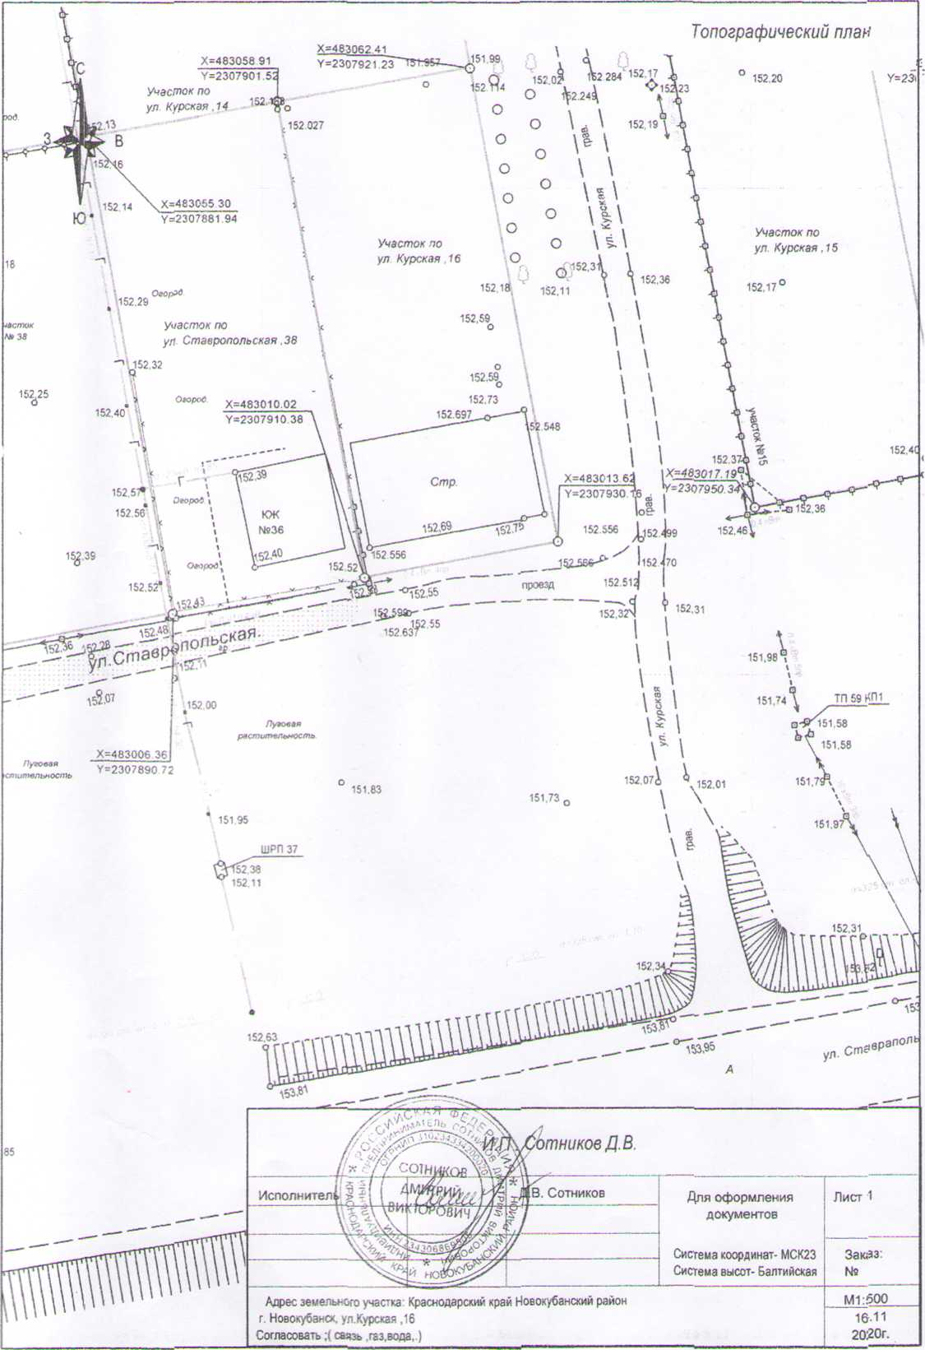

(полное наименование органа регистрации прав)

Раздел I

Выписка из Единого государственного реестра недвижимости об основных характеристиках и зарегистрированных правах на объект недвижимости

Сведения об основных характеристиках объекта недвижимости

В Единый государственный реестр недвижимости внесены следующие сведения:

Объект незавершенного строительства

(пил обмгт* «движимости J

Лист .№ Раздела _L

| Всего листов раздела J_:

Ji

сего разделов:

Всего листов выписки:

15.01.2020

Кадастровый номер

23:21:0401012:1219

|  |  |  |
| --- | --- | --- |
| Номер кадастрового квартала: | | 23:21:0401012 |
| Дата присвоения кадастрового номера: | | 24.09.2013 |
| Ранее присвоенный государственный учетный номер: | | Условный номер: 23-23-09/019/2005-237, Инвентарный номер: 8631 |
| Адрес | Российская Федерация, Краснодарский край. Новокубанский район, г Новокубанск, ул. Курская, д. 16 | |
| Степень готовности объекта незавершенного строительства, %: | М | |
| Основная характеристика объекта незавершенного строительства и её проектируемое значение: | Площадь: 110 кв.м | |
| Проектируемое назначение: | Жилое | |
| Кадастровая стоимость, руб.: | 160487.16 | |
| Кадастровые номера иных объектов недвижимости, в пределах которых расположен объект недвижимости: | 23:21 0401012:1 16 | |
| Статус записи об объекте недвижимости: | Сведения об объекте недвижимости имеют статус "актуальные, ранее учтенные" | |
| Особые отметки: | Сведения необходимые для заполнен»^ раздела 4 отсутствуют. | |
| Получатель выписки: | Чолохян Вероника Сергеевна • "- у , - .у | |

|  |  |  |
| --- | --- | --- |
| Гпециалист-экспсрт | .^7// / >." • | Я.И.Лютик |
|  | ^ // /У /,, yf *■', ,.,/У /ПГ'Г/ | (ИИИЦИЛЛЫ, ф|ИИЛИ1) |

v'

Раздел 2

Выписка из Единого государственного реестра недвижимости об основных характеристиках и зарегистрированных правах на объект недвижимости

Сведения о зарегистрированных правах

Объект незавершенного строительства

(•■а объекте >«д1ижамосте)

Лист № Раздела 2

| Всего листов раздела 2 :

|Всего разделов:

Всего листов выписки:

15.01.2020

Кадастровый номер:

23:21:0401012:1219

|  |  |  |  |
| --- | --- | --- | --- |
| '■ | П ра вообл адател ь (правообл адател и): | 1.1. | Чолохян Вероника Сергеевна, 11.12.1991 год рождения. Место рождения: ст. Отрадная Отрадненского р-на Краснодарского края. Гражданство: Россия. СНИЛС: 163-528-340 66. Паспорт гражданина Российской Федерации: серия 03 12 № 075797 код подразделения 230-046, дата выдачи: 21.07.2012 г Орган, выдавший документ: Отделение УФМС России по Краснодарскому краю в Отрадненском районе. |
| 2. | Вид, номер и дата государственной регистрации права: | 2.1. | собственность, 23:21:0401012:1219-23/009/2020-4. 15.01.2020 г. |
| 3. | Документы-основания: | 3.1 | Договор купли-продажи от 09.01.2020 г. |
| 4 | Ограничение прав и обременение объекта недвижимости: | не зарегистрировано | |
| 5. | Сведения о наличии решения об изъятии объекта недвижимости для государственных и муниципальных нужд: | •• '•-У .• • *' 1 • * дан н ые-отсутствуют | |
| 6. | Сведения об осуществлении государственной регистрации прав без необходимого в силу закона согласия третьего лица, органа: | данные отсутствуют ‘ , Уу  .лГ. | |

|  |  |  |
| --- | --- | --- |
| Г пециал ист-экс перт | / / - | Я.И.Лютнк |
| (•олж* имиемши дп.шмосте) | -л/,/ | (*H«U»IMU. ф*мк,т««) |

Схема планиробочной организации земельного участка

Х-48Э0бг 41 Y=2307921, 23.

*=483058. 91 Y=2307901. 5|

Г152.& 152 284152П

Ч 152.249 |

Учосток по

у Л. • KJPCKO;

Септик

УчостАк по у л. КдеВД

Учосток по

ул, СтоЬропольская ,38

У-4Я2П1П. ДЭ

Л ТО Ov rvl VC

Y=2307910. 38

152.69]

Cornaeo

публичн

%,potfAb

Лугоба*

152,2

*JTOPOA*

Учас

152,18

о

152,17

•'*ОСТОК

N» 38

Границ* земельно

152.25

о

1502.39

Л ° 152.31

51

151,1

Аугоооя

роотительность.

•°^ ° 152,01

151.83

15195 публичных слушаний

ШРП37

152,11

ст.

сл=зеэ

Г с-Л-

Г С-А-

d=325-Sl

°А53,95

CKCItI

163

стаЬРап0ЛЬ

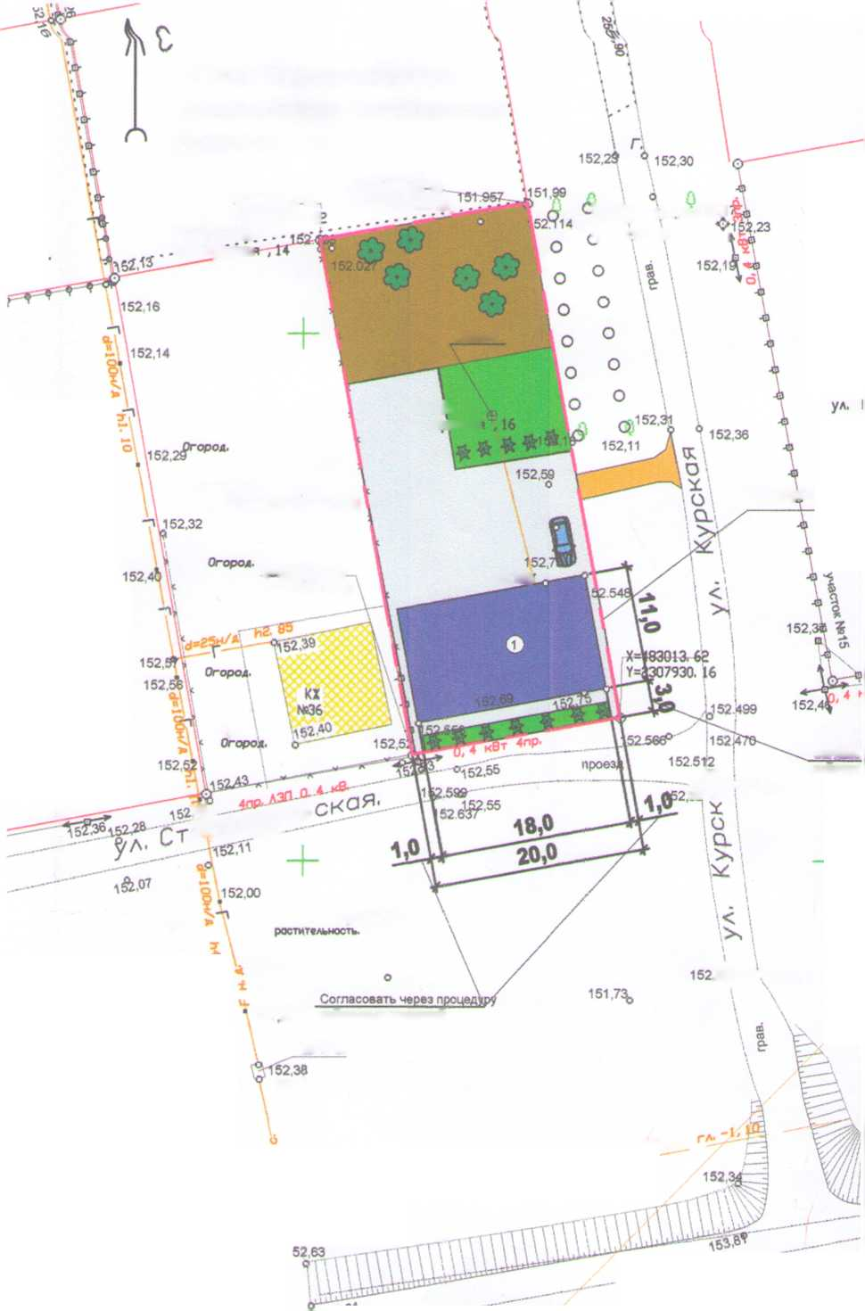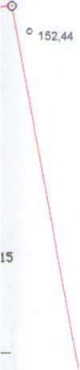

|  |  |
| --- | --- |
| © | - люк канализации |
| © | - люк бодопробода |
| в | - бодопробод |
| - к | - канализация |
| -Г— | - газопробод |
| Q | - деребо |
| NA | - опора ЛЭП |

* граница земельного участка
* слоботочнье сети
* лэп
* сущестдующий объект незабершенного строительстба (индибидуальный жилой дом)
* сущестбуюшие набесы
* бетон/плитка
* газон/клумба

*К*

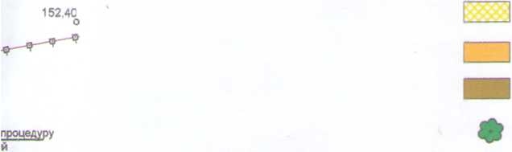

*\**

* сущестбующие объекты капитального строительстба
* грабий
* огород
* деребья/объекты садободстба
* кустарники/объекты благоустройстба

159КП1

В

58



/, Все размеры даны б метрах

2. Кадастробый номер земельного участка 23:21:0401012:116

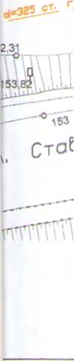

3 Площадь земельного участка 997 кб.м

1. Площадь застройки 198 кбм
2. Процент застройки 20%

2239-221-ПЗУ

*Изм. у<ол уч.*

flucm\tf док

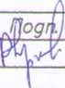

Адрес & Нобокубанск, ул Бабушкина, 44 Заказчик гр. Чолохян В. С

*Дата*

*Разработал*

*Крабченко*

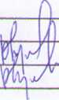

Графическое описание обоснобания для разрешения на отклонением от *предельных параметроб*

*Стадия*

П

Лист

7

Листоб

1

Н контр.

Кедя

ГИП

*Кедя*

Схема планиробочной организации земельного участка М1:500

МУП У КС

Нобокубанского района